Modèle Logique de Données
Alur Paris — MLD relationnel détaillé

Projet | Alur Paris
Document | MLD (Modèle Logique de Données)
SGBD cible | MySQL 8
Tables | 9
Forme normale | 3NF
Version | 1.0

1. Introduction
Le Modèle Logique de Données (MLD) est la traduction du MCD en tables relationnelles. Les règles de passage sont mécaniques :
- Chaque entité devient une table avec une clé primaire (PK)
- Les relations 1-N génèrent une clé étrangère (FK) dans la table côté "N"
- Les relations N-N génèrent une nouvelle table d'association
- Les relations 1-1 fusionnent ou génèrent une FK selon le contexte
Le SGBD cible est MySQL 8. Les types présentés sont ceux de MySQL.

2. Conventions de nommage
Les conventions suivantes sont appliquées de manière uniforme sur toutes les tables :
Élément | Convention | Exemple
Nom de table | Singulier, snake_case, minuscules | utilisateur, ligne_commande
Clé primaire | id (entier auto-incrémenté) | id INT AUTO_INCREMENT PRIMARY KEY
Clé étrangère | id_<table_référencée> | id_utilisateur, id_produit
Colonne booléenne | Préfixe est_ ou a_ | est_actif, a_accepte_cgv
Date de création | cree_le DATETIME | DEFAULT CURRENT_TIMESTAMP
Date de modification | modifie_le DATETIME | ON UPDATE CURRENT_TIMESTAMP
Soft delete | supprime_le DATETIME NULL | NULL = actif, date = supprimé
Mot de passe | mot_de_passe_hash | VARCHAR(255) pour bcrypt
Prix | DECIMAL(10,2) | Évite les erreurs d'arrondi de FLOAT

2.1 Justification du choix DECIMAL pour les prix
Le type FLOAT a des erreurs d'arrondi en base 2 (0.1 + 0.2 ≠ 0.3 en flottant). DECIMAL stocke en base 10 fixe, sans erreur d'arrondi sur les montants monétaires. C'est la règle d'or en e-commerce.

3. Tables détaillées

3.1 Table utilisateur
Stocke comptes clients et administrateurs. Un seul user, un rôle qui les distingue.
Champ | Type | Contraintes | Description
id | INT | PK, AUTO_INCREMENT | Identifiant unique
email | VARCHAR(255) | NOT NULL, UNIQUE | Email = login
mot_de_passe_hash | VARCHAR(255) | NOT NULL | Hash bcrypt via password_hash()
nom | VARCHAR(100) | NOT NULL | Nom de famille
prenom | VARCHAR(100) | NOT NULL | Prénom
telephone | VARCHAR(20) | NULL | Optionnel
role | ENUM('client','admin') | NOT NULL, DEFAULT 'client' | Permissions
a_accepte_cgv | BOOLEAN | NOT NULL, DEFAULT FALSE | Trace consentement RGPD
consentement_marketing | BOOLEAN | NOT NULL, DEFAULT FALSE | Opt-in newsletter
cree_le | DATETIME | NOT NULL, DEFAULT CURRENT_TIMESTAMP | Date d'inscription
derniere_connexion_le | DATETIME | NULL | Mis à jour à chaque login
supprime_le | DATETIME | NULL | Soft delete (droit à l'oubli)

Index supplémentaires : INDEX idx_role(role) pour filtrer rapidement les administrateurs.

3.2 Table adresse
Adresses de livraison et facturation. Une adresse appartient à un utilisateur enregistré. Les invités ont leur adresse stockée directement dans commande.
Champ | Type | Contraintes | Description
id | INT | PK, AUTO_INCREMENT
id_utilisateur | INT | FK → utilisateur(id), NOT NULL | Propriétaire
libelle | VARCHAR(50) | NULL | Maison, Bureau…
nom_destinataire | VARCHAR(100) | NOT NULL | Peut différer du compte
prenom_destinataire | VARCHAR(100) | NOT NULL
ligne_1 | VARCHAR(255) | NOT NULL | N° et rue
ligne_2 | VARCHAR(255) | NULL | Complément (étage…)
code_postal | VARCHAR(20) | NOT NULL
ville | VARCHAR(100) | NOT NULL
pays | VARCHAR(100) | NOT NULL, DEFAULT 'France'
telephone | VARCHAR(20) | NULL | Pour le livreur
est_defaut | BOOLEAN | NOT NULL, DEFAULT FALSE | Adresse par défaut
cree_le | DATETIME | NOT NULL, DEFAULT CURRENT_TIMESTAMP

Clé étrangère : FOREIGN KEY (id_utilisateur) REFERENCES utilisateur(id) ON DELETE CASCADE. Si on supprime un utilisateur, ses adresses sont supprimées.

3.3 Table categorie
Familles olfactives. Petite table de référence (4 à 6 lignes).
Champ | Type | Contraintes | Description
id | INT | PK, AUTO_INCREMENT
nom | VARCHAR(80) | NOT NULL, UNIQUE | Boisés, Floraux…
slug | VARCHAR(80) | NOT NULL, UNIQUE | boises, floraux (pour URLs)
description | TEXT | NULL | Texte court pour SEO
ordre_affichage | INT | NOT NULL, DEFAULT 0 | Tri du menu

3.4 Table produit
Le cœur du catalogue.
Champ | Type | Contraintes | Description
id | INT | PK, AUTO_INCREMENT
id_categorie | INT | FK → categorie(id), NOT NULL | Famille olfactive
nom | VARCHAR(150) | NOT NULL | Oud Royal
slug | VARCHAR(150) | NOT NULL, UNIQUE | oud-royal (URL)
marque | VARCHAR(100) | NULL | Maison du parfum
description_courte | VARCHAR(255) | NULL | Listing
description_longue | TEXT | NOT NULL | Storytelling fiche
notes_tete | VARCHAR(255) | NULL | Bergamote, citron vert
notes_coeur | VARCHAR(255) | NULL | Rose, jasmin
notes_fond | VARCHAR(255) | NULL | Oud, ambre, vanille
genre | ENUM(femme,homme,mixte) | NOT NULL, DEFAULT 'mixte'
contenance_ml | INT | NOT NULL | 50, 100…
prix_ttc | DECIMAL(10,2) | NOT NULL | Prix de vente TTC
taux_tva | DECIMAL(5,2) | NOT NULL, DEFAULT 20.00 | En pourcentage
stock | INT | NOT NULL, DEFAULT 0 | Quantité dispo
est_publie | BOOLEAN | NOT NULL, DEFAULT FALSE | Visible côté client
est_mis_en_avant | BOOLEAN | NOT NULL, DEFAULT FALSE | Sélection accueil
cree_le | DATETIME | NOT NULL, DEFAULT CURRENT_TIMESTAMP
modifie_le | DATETIME | ON UPDATE CURRENT_TIMESTAMP
supprime_le | DATETIME | NULL | Soft delete

Clé étrangère : FOREIGN KEY (id_categorie) REFERENCES categorie(id) ON DELETE RESTRICT. On empêche la suppression d'une catégorie utilisée.
Index supplémentaires : INDEX idx_categorie, INDEX idx_publie.

3.5 Table image_produit
Plusieurs images par produit (principale + secondaires).
Champ | Type | Contraintes | Description
id | INT | PK, AUTO_INCREMENT
id_produit | INT | FK → produit(id), NOT NULL
chemin_fichier | VARCHAR(255) | NOT NULL | /uploads/oud-royal-1.jpg
texte_alternatif | VARCHAR(255) | NULL | Accessibilité (alt=)
est_principale | BOOLEAN | NOT NULL, DEFAULT FALSE | Une seule par produit
ordre_affichage | INT | NOT NULL, DEFAULT 0

Clé étrangère : FOREIGN KEY (id_produit) REFERENCES produit(id) ON DELETE CASCADE.

3.6 Table statut_commande
Référentiel des statuts (5 lignes fixes).
Champ | Type | Contraintes | Description
id | INT | PK, AUTO_INCREMENT
code | VARCHAR(50) | NOT NULL, UNIQUE | nouvelle, en_preparation…
libelle | VARCHAR(100) | NOT NULL | En préparation
couleur_badge | VARCHAR(20) | NULL | Pour l'UI : #FFA500
ordre_affichage | INT | NOT NULL, DEFAULT 0

Données initiales :
code | libelle | couleur_badge | ordre
nouvelle | Nouvelle commande | #6B7280 | 1
en_preparation | En préparation | #F59E0B | 2
expediee | Expédiée | #3B82F6 | 3
livree | Livrée | #10B981 | 4
annulee | Annulée | #EF4444 | 5

3.7 Table commande
Le cœur transactionnel. Fusion COMMANDE + PAIEMENT + adresse de livraison capturée.
Champ | Type | Contraintes | Description
id | INT | PK, AUTO_INCREMENT
numero_commande | VARCHAR(20) | NOT NULL, UNIQUE | ALU-2026-00042
id_utilisateur | INT | FK → utilisateur(id), NULL | NULL si invité
email_contact | VARCHAR(255) | NOT NULL | Email de la commande
nom_invite | VARCHAR(100) | NULL | Si commande invité
prenom_invite | VARCHAR(100) | NULL | Si commande invité
id_statut | INT | FK → statut_commande(id), NOT NULL | Statut actuel
montant_sous_total_ht | DECIMAL(10,2) | NOT NULL | Avant TVA et livraison
montant_tva | DECIMAL(10,2) | NOT NULL
montant_livraison | DECIMAL(10,2) | NOT NULL, DEFAULT 0
montant_total_ttc | DECIMAL(10,2) | NOT NULL | Total facturé
livraison_nom | VARCHAR(100) | NOT NULL | Adresse figée
livraison_prenom | VARCHAR(100) | NOT NULL
livraison_ligne_1 | VARCHAR(255) | NOT NULL
livraison_ligne_2 | VARCHAR(255) | NULL
livraison_code_postal | VARCHAR(20) | NOT NULL
livraison_ville | VARCHAR(100) | NOT NULL
livraison_pays | VARCHAR(100) | NOT NULL
livraison_telephone | VARCHAR(20) | NULL
stripe_payment_intent_id | VARCHAR(255) | NULL | Référence Stripe
statut_paiement | ENUM(en_attente,reussi,echec,rembourse) | NOT NULL, DEFAULT 'en_attente'
paye_le | DATETIME | NULL | Date du paiement
commentaire_client | TEXT | NULL | Note libre
cree_le | DATETIME | NOT NULL, DEFAULT CURRENT_TIMESTAMP
modifie_le | DATETIME | ON UPDATE CURRENT_TIMESTAMP

Pourquoi figer l'adresse dans la commande ?
Si le client modifie son adresse 2 mois après, l'historique de commande doit garder l'adresse au moment de l'expédition, pas la nouvelle. C'est une règle d'or en e-commerce. Même logique pour les montants.

Clés étrangères :
- FK (id_utilisateur) REFERENCES utilisateur(id) ON DELETE SET NULL — conservation légale, mais on perd le lien (anonymisation droit à l'oubli)
- FK (id_statut) REFERENCES statut_commande(id) ON DELETE RESTRICT

3.8 Table ligne_commande
Le détail de chaque commande (1 ligne = 1 produit dans une commande).
Champ | Type | Contraintes | Description
id | INT | PK, AUTO_INCREMENT
id_commande | INT | FK → commande(id), NOT NULL
id_produit | INT | FK → produit(id), NOT NULL
nom_produit | VARCHAR(150) | NOT NULL | Figé au moment de l'achat
contenance_ml | INT | NOT NULL | Figé
prix_unitaire_ht | DECIMAL(10,2) | NOT NULL | Figé
prix_unitaire_ttc | DECIMAL(10,2) | NOT NULL | Figé
taux_tva | DECIMAL(5,2) | NOT NULL | Figé
quantite | INT | NOT NULL
sous_total_ht | DECIMAL(10,2) | NOT NULL | quantite × prix_ht
sous_total_ttc | DECIMAL(10,2) | NOT NULL | quantite × prix_ttc

Pourquoi figer le nom et le prix dans la ligne ?
C'est la règle de gestion RG11. Si le produit est renommé ou son prix change après la commande, la facture historique doit rester exacte. La FK id_produit permet juste de retrouver le produit actuel (pour un éventuel "Racheter ce produit").

Clés étrangères :
- FK (id_commande) REFERENCES commande(id) ON DELETE CASCADE
- FK (id_produit) REFERENCES produit(id) ON DELETE RESTRICT

3.9 Table contact_message
Messages du formulaire de contact. Table autonome (un visiteur peut écrire sans être client).
Champ | Type | Contraintes | Description
id | INT | PK, AUTO_INCREMENT
nom | VARCHAR(100) | NOT NULL
email | VARCHAR(255) | NOT NULL
sujet | VARCHAR(200) | NULL
message | TEXT | NOT NULL
est_traite | BOOLEAN | NOT NULL, DEFAULT FALSE | Côté admin
cree_le | DATETIME | NOT NULL, DEFAULT CURRENT_TIMESTAMP

4. Synthèse des règles d'intégrité (ON DELETE)
Récapitulatif des comportements à la suppression sur l'ensemble des relations :
Relation | Action | Justification
utilisateur → adresse | CASCADE | Adresses personnelles, pas besoin de les garder
utilisateur → commande | SET NULL | Conservation légale, anonymisation droit à l'oubli
categorie → produit | RESTRICT | On force à réassigner les produits avant de supprimer
produit → image_produit | CASCADE | Les images n'existent que pour le produit
produit → ligne_commande | RESTRICT | Historique commande = soft delete uniquement
commande → ligne_commande | CASCADE | Lignes inutiles sans la commande
statut_commande → commande | RESTRICT | Empêche de casser des données existantes

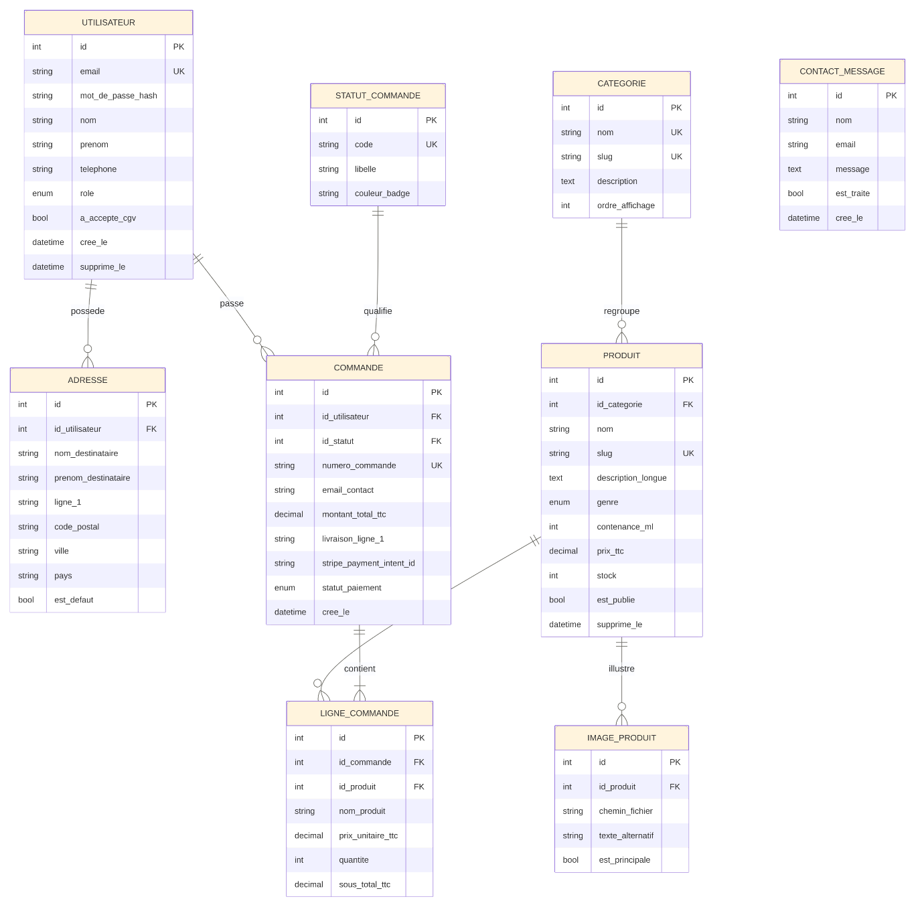
5. Diagramme ERD final

